Console App 1: Manajemen Nilai
Buatlah sebuah program berbasis console untuk melakukan manajemen nilai. Program harus memiliki menu interaktif dengan pilihan sebagai berikut:
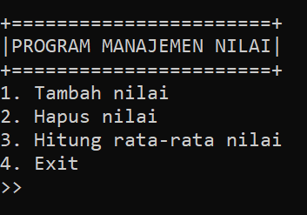
Menu utama

- Tambah nilai
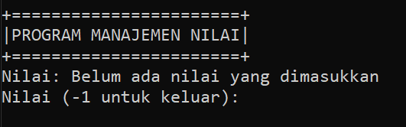
Ketika tidak ada nilai dalam list
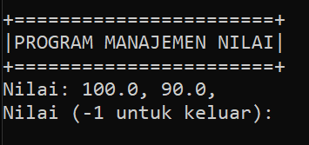
Ketika ada nilai dalam list
- Pengguna dapat memasukkan nilai (Tipe Float)
- Nilai yang dimasukkan akan disimpan dalam sebuah list nilai[]
- Jika pengguna memasukkan -1, maka proses input nilai berhenti dan Kembali ke menu utama
- Program menampilkan daftar nilai yang sudah ada, atau pesan “Belum ada nilai yang dimasukkan” jika list kosong
- Hapus Nilai
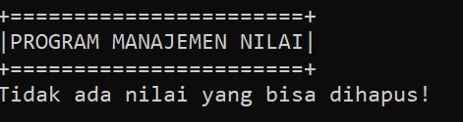
Langsung keluar jika tidak ada nilai dalam list
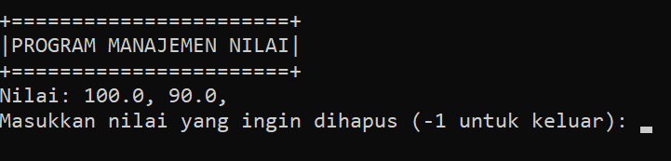
Ketika ada nilai dalam list
- Program menampilkan daftar nilai yang sudah ada.
- Pengguna dapat memilih nilai tertentu untuk dihapus dari list
- Jika list kosong, tampilkan pesan “Tidak ada nilai yang bisa dihapus!”.
- Jika penggguna memasukkan -1, maka proses penghapusan berhenti dan Kembali ke menu utama
- Hitung rata-rata nilai
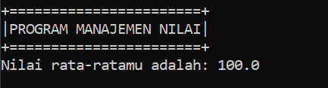
Menampilkan hasil rata-rata nilai
- Program menghitung rata-rata dari seluruh nilai yang ada di list.
- Jika list kosong, program harus menampilkan pesan bahwa belum ada nilai yang dimasukkan.
- Jika ada nilai, tampilkan hasil rata-rata dengan format decimal
- Exit
- Program berhenti dengan menampilkan pesan
Materi:
- Loop while, true
- If condition
- Input & output
- Tipe data
- List

